Федеральное государственное бюджетное образовательное учреждение

высшего образования

«МИРЭА - Российский технологический университет»

РТУ МИРЭА

Институт комплексной безопасности

и специального приборостроения

Кафедра № КБ-1 «Защита информации»

**Дисциплина**: «Разработка и эксплуатация защищенных автоматизированных систем»

**Отчет по выполнению лабораторной работе № 2**

**Тема**: Применение стандарта функционального моделирования (IDEF0) для

построения модели «AS-IS»

**Вариант задания:** **№** **14**

**Выполнил:**

Студент группы БББО-05-20

Кутьин З.С.

**Проверил:**

Преподаватель Ершов Н.С.

**Учебная цель занятия:** углубить теоретические знания и выработать практические умения в области исследования предметной области, построения организационной структуры и схемы информационных потоков на объекте автоматизации.

**Место проведения занятия:** компьютерный класс кафедры.

**Учебно-материальное обеспечение:**

1. методическая разработка;
2. компьютерный класс с ПЭВМ;
3. операционная система семейства Windows 10;
4. инструментальное CASE-средство CA ERWin Process Modeler.

**Задание №1.**

1. В целях проектирования и разработки защищенной автоматизированной информационной системы варианта № 14 самостоятельно выбрать процесс, выполнение которого предполагает использование информационной системы (если таких процессов окажется несколько, то выбрать наиболее значимый из них).
2. В инструментальном CASE-средстве AllFusion PM (в настоящее время носит название CA ERWin Process Modeler), построить модель функционирования выбранного процесса (модель «как есть»). Построение модели выполнить с использованием стандарта функционального моделирования IDEF0 (точка зрения сотрудника службы ИБ).

**Ход выполнения задания**

Субъект – это ФГБУ "АСК МЧС России", а именно процессы, происходящие внутри нее;

Цель моделирования – выполнить анализ работы АСК МЧС России, выяснить недостатки в СЗИ (модель AS-IS);

Точка зрения – с позиции сотрудника службы безопасности организации.

Необходимыми исходными данными для осуществления деятельности по оказанию помощи пострадавшему (входные стрелки слева): Данные пострадавшего, данные геопозиции, данные происшествия, знание и опыт сотрудников.

Результаты деятельности по оказанию помощи следующие (выходные стрелки справа): Отчет о проведенной операции, спасенный человек.

Управляющие механизмы (стрелки сверху):

- лицензия на деятельность;

- Документы по защите информации (ФЗ-152, Постановление правительства № 1119, Приказ ФСТЭК № 21);

- Устав ФГБУ «АСК МЧС РОССИИ».

Исполнительные механизмы (стрелки снизу): Сотрудники, информационная система, техника и оборудование.

Итоговая контекстная диаграмма верхнего уровня имеет вид, представленный на рисунке 1.

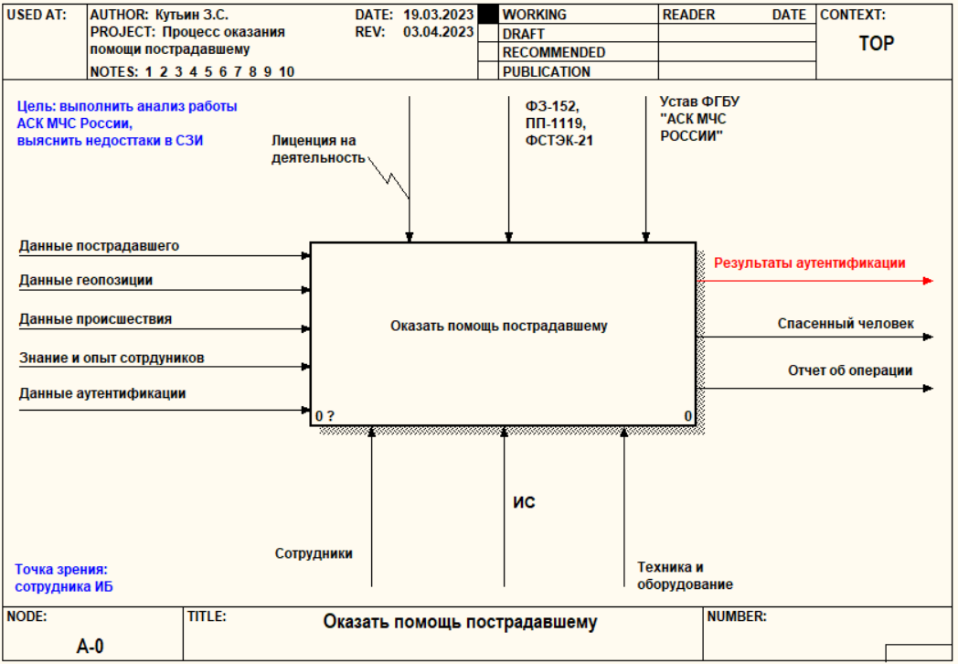

Рисунок 1 - Контекстная диаграмма верхнего уровня модели деятельности по оказанию помощи пострадавшему

С помощью диаграммы декомпозиции первого уровня покажем, из каких более мелких работ состоит работа «Оказать помощь пострадавшему». Все эти более мелкие работы (таблица 1) были выявлены в результате исследования предметной области – деятельности ФГБУ «АСК МЧС России».

Таблица 1 – Дочерние работы

|  |  |
| --- | --- |
| **Работа** | **Описание работы** |
| Выполнить аутентификацию | Данный процесс включает в себя аутентификацию пользователя при входе в информационную систему. |
| Получить информацию о пострадавшем | Данная работа включает в себя предоставление всей информации о пострадавшем (состояние, контактные данные) спасательному отряду |
| Готовиться к оказанию помощи | Данная работа описывает подготовку к спасательной операции отрядом |

Продолжение таблицы 1

|  |  |
| --- | --- |
| **Работа** | **Описание работы** |
| Доставить оборудование и материалы  на место | Данная работа включает в себя доставку сотрудников вместе со всем необходимым оборудованием к месту происшествия |
| Оказать непосредственную помощь | Данная работа описывает конкретную, непосредственную помощь, которая будет оказана пострадавшему |
| Оформить отчет | Данная работа предполагает формирование отчета о проведенной спасательной операции |

Для получения диаграммы детализации центральный функциональный блок контекстной диаграммы верхнего уровня был декомпозирован. В результате была сформирована контекстная диаграмма декомпозиции уровня А0 (рисунок 2).

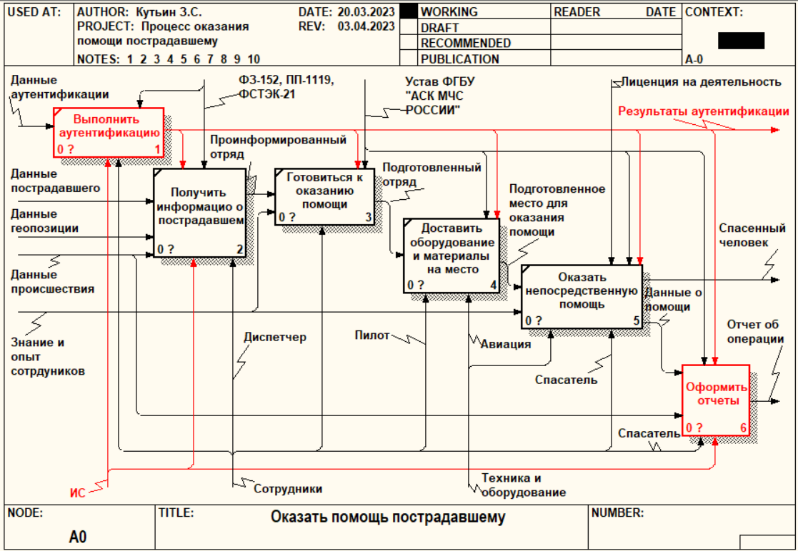

Рисунок 2 - Контекстная диаграмма уровня А0

Исследования деятельности позволило выявить следующие основные деловые процессы (рисунок 2):

- Выполнить аутентификацию;

- Получить информацию о пострадавшем;

- Готовиться к оказанию помощи;

- Доставить оборудование и материалы на место;

- Оказать непосредственную помощь;

- Оформить отчет.

Как показало проведенное исследование предметной области, получение информации о пострадавшем осуществляется путем передачи информации диспетчером спасательному отряду данных о пострадавшем с помощью использования информационной системы компании. Для входа в систему используется логин и пароль с однофакторной аутентификацией. Диспетчер при вводе логина и пароля получает доступ ко всем имеющимся данным, включая конфиденциальные данные о пострадавших. Существует ряд недостатков в такой системе:

* Логин и пароль могут быть перехвачены в процессе его ввода;
* Логин и пароль можно получить от владельца путем его подкупа или шантажа и др.

После подготовки отряда, он вместе со всем необходимым оборудованием будет доставлен к месту происшествия.

После прибытия будет осуществлено непосредственное оказание помощи пострадавшему.

В конце всего процесса находится блок оформления отчета о проведенной спасательной операции.

**Примечание:**

В информационной системе обрабатываются данные пострадавших, чтобы однозначно можно было их идентифицировать необходимо использовать их персональные данные. Если в системе применяются персональные данные, то необходимо обеспечивать их защиту. В соответствии с требованиями ч.3 ст.19 Федерального закона РФ, № 152-ФЗ «О персональных данных» (далее – Закон о персональных данных) выбор мер для защиты ПДн осуществляется в соответствии с устанавливаемым уровнем защищенности ПДн для каждой ИСПДн.

Порядок установления уровня защищенности ПДн для ИСПДн определен в Требованиях к защите персональных данных при их обработке в ИС ПДн, утвержденных Постановлением Правительства Российской Федерации от 01.11.2012 No 1119. В настоящем документе описаны методические рекомендации по установлению уровня защищенности ПД в ИСПД, а также приведены проекты (шаблоны) актов об определении уровня защищенности ПД в ИСПД.

При этом, как показало исследование деятельности компании, существующая система защиты данных на стороне сервера (в качестве сервера используется СУБД MS SQL Server 2019) и защита данных на стороне диспетчера не обеспечивают в полном объеме требуемого уровня защищенности данных базы пострадавших. Так, на уровне сервера: не определены регистрационные имена и соответствующие им имена пользователей базы данных сотрудников; не установлены полномочия каждого из пользователей базы данных сотрудников; не используются возможности СУБД по шифрованию информации после окончания работы с информационной базой.

Для более детального рассмотрения работы каждого из блоков диаграммы А0 может быть выполнена декомпозиция любого из этих блоков.

В качестве примера, рассмотрим декомпозицию функционального блока «Оформить отчет» (рисунок 3).

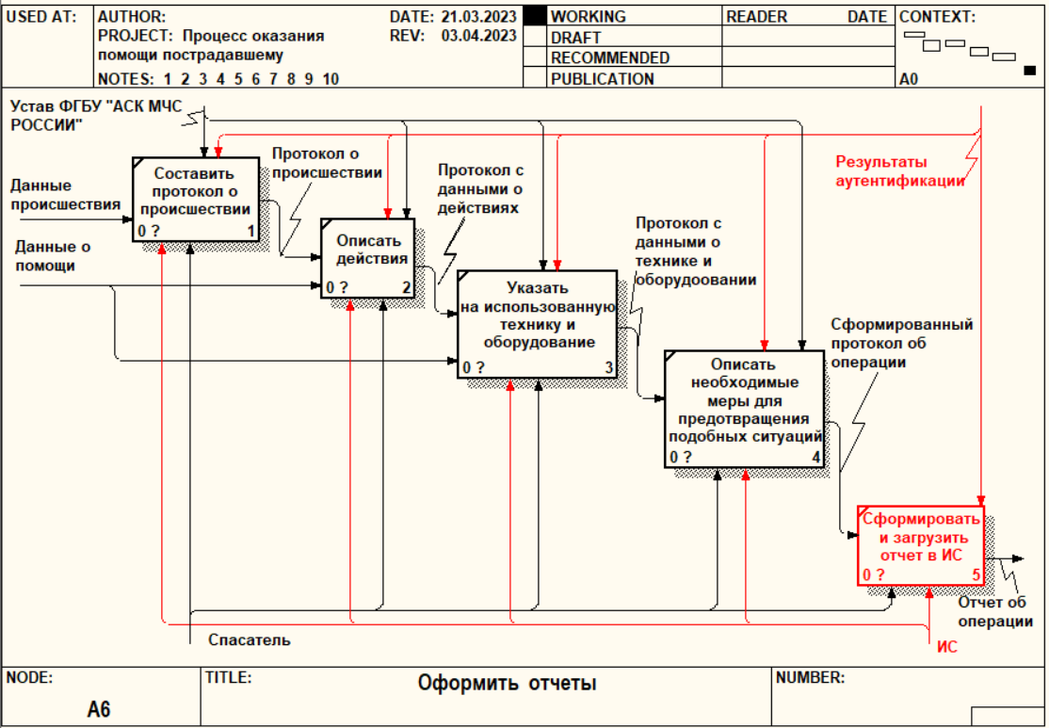

Рисунок 3 - Диаграмма декомпозиции блока «Оформить отчет»

Сначала составляется протокол о происшествии. Далее протокол дополняется информацией о действиях, которые были осуществлены для оказания помощи, а также информацией о технике и оборудовании. После спасателем описываются все необходимые меры для предотвращения подобных случаев. Затем на основе полностью сформированного протокола о происшествии формируется отчет о проведенной операции и выгружается в информационную систему компании.

**Выводы по проделанной работе**

В результате выполнения лабораторной работы были решены следующие задачи:

1. освоено инструментальное CASE-средство CA ERWin Process Modeler;
2. были выработаны умения построения и изложения модели «AS-IS» с применением стандарта функционального моделирования IDEF0.

**Список литературы**

1. Гвоздева, Т. В. Проектирование информационных систем. Стандартизация: учебное пособие / Т. В. Гвоздева, Б.А. Баллод. – СПб: Лань, 2019. – 252 с.

2. Брезгин, В.И. Моделирование бизнес‑процессов с AllFusion Process Modeler 4.1: Лабораторный практикум. Часть 2 / В.И. Брезгин. – Екатеринбург: Изд‑во Урал. ун‑та, 2015. — 52 с.

3. Маклаков С. В. Создание информационных систем с AllFusion Modeling Suite. – М.: ДИАЛОГ-МИФИ, 2009, с. 400.

4. Бахтизин, В.В. Технология разработки программного обеспечения: учеб. пособие / В.В. Бахтизин, Л.А. Глухова. – Минск: БГУИР, 2010. – 267 с.